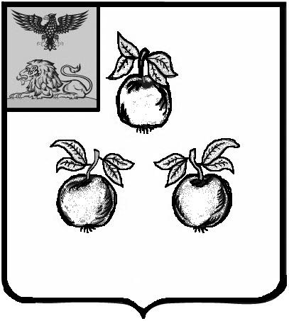

АДМИНИСТРАЦИЯ
МУНИЦИПАЛЬНОГО РАЙОНА «КОРОЧАНСКИЙ РАЙОН»
БЕЛГОРОДСКОЙ ОБЛАСТИ

Васильева пл., 28, г. Короча, 309210
тел./факс (47 231) 5-54-83, e-mail: koradm@yandex.ru, http://korocha.ru

«___»______________2022 г. №____________ На № ______________ от ________________

Председателю
Муниципального совета
Корочанского района

Субботину И.М.

Уважаемый Иван Михайлович!

Прошу внести на рассмотрение Муниципального совета Корочанского района проект решения «О приеме имущества в собственность муниципального района «Корочанский район».
При рассмотрении проекта решения на заседании Муниципального совета своим представителем назначаю Бувалко Ирину Владимировну – заместителя главы администрации района - председателя комитета муниципальной собственности и земельных отношений.

Приложение: 1. Текст проекта решения на 2 л. в 1 экз.
2. Пояснительная записка на 1 л. в 1 экз.
3. Копия проекта решения на USB-флеш-накопителе.

С уважением,

Глава администрации
Корочанского района Н.В. Нестеров

Вносится главой администрации
Корочанского района

Проект

РЕШЕНИЕ

О приеме имущества в собственность муниципального района «Корочанский район»

Руководствуясь Федеральным законом Российской Федерации от 06.10.2003 года № 131-ФЗ «Об общих принципах организации местного самоуправления в Российской Федерации», Уставом муниципального района «Корочанский район» Белгородской области, решением Муниципального совета муниципального района «Корочанский район» от 25.12.2013 года № Р/47-5-2 «Об утверждении Положения о порядке управления и распоряжения муниципальной собственностью муниципального района «Корочанский район» Белгородской области», на основании решения Городского собрания городского поселения «Город Короча» муниципального района «Корочанский район» от 06.06.2022 года № 227 «О ходатайстве перед муниципальным районом «Корочанский район» о передаче объектов недвижимого имущества в муниципальную собственность Корочанского района» Муниципальный совет Корочанского района р е ш и л :
1. Принять безвозмездно в муниципальную собственность муниципального района «Корочанский район» имущество, находящееся в собственности городского поселения «Город Короча»:
- квартира с кадастровым номером 31:09:0901001:2740, общей площадью 14,7 кв.м, по адресу: Белгородская область, Корочанский район, г. Короча, улица Дзержинского, дом 66, квартира 12.
2. Уполномочить администрацию Корочанского района (Нестеров Н.В.):
- осуществить мероприятия по приему-передаче имущества, указанного в пункте 1 настоящего решения.
3. Разместить настоящее решение на официальном сайте органов местного самоуправления муниципального района «Корочанский район» Белгородской области (http://www.korocha.ru) и сетевом издании Корочанского района «Ясный ключ» (http://korocha31.ru).
4. Контроль за выполнением настоящего решения возложить на постоянную комиссию Муниципального совета Корочанского района по вопросам бюджета, финансов, налоговой политики и муниципальной собственности.
Проект

РЕШЕНИЯ

О приеме имущества в собственность муниципального

района «Корочанский район»

Подготовлен:

Инспектор отдела правовой  работы с недвижимостью комитета муниципальной собственности и земельных отношений администрации района |  | А.Г. Лопина
Согласован:

Заместитель главы администрации района - председатель комитета муниципальной  собственности и земельных отношений |  | И.В. Бувалко
Заместитель председателя комитета -начальник отдела правовой работы с недвижимостью комитета муниципальной собственности и земельных отношений администрации района |  | А.В. Псарев
Первый заместитель главы администрации района – председатель комитета финансов и бюджетной политики |  | Л.С. Мерзликина
Начальник юридического отдела  администрации района |  | Н.А. Овчинникова

ПОЯСНИТЕЛЬНАЯ ЗАПИСКА

к проекту решения «О приеме имущества в собственность
муниципального района «Корочанский район»

Данный проект разработан в соответствии с Федеральным законом Российской Федерации от 06 октября 2003 года № 131-ФЗ «Об общих принципах организации местного самоуправления в Российской Федерации», Уставом муниципального района «Корочанский район» Белгородской области, решением Муниципального совета Корочанского района от 25 декабря 2013 года № Р/47-5-2 «Об утверждении Положения о порядке управления и распоряжения муниципальной собственностью муниципального района «Корочанский район» Белгородской области», на основании решения Городского собрания городского поселения «Город Короча» муниципального района «Корочанский район» от 06.06.2022 года № 227 «О ходатайстве перед муниципальным районом «Корочанский район» о передаче объектов недвижимого имущества в муниципальную собственность Корочанского района»:
- квартира с кадастровым номером 31:09:0901001:2740, общей площадью 14,7 кв.м, по адресу: Белгородская область, Корочанский район, город Короча, улица Дзержинского, дом 66, квартира 12.
Принятие данного решения необходимо в целях более эффективного управления и распоряжения указанным выше имуществом.

Заместитель главы администрации района –
председатель комитета муниципальной
собственности и земельных отношений И.В. Бувалко

